Prescribed Burning Watch facebook group &
Stop the Harmful Forms of Prescribed Burning! public campaign

позиция кампании и группы

15.06.2019

Prescribed Burning Watch (PBW) – межнациональное сообщество независимых наблюдателей последствий практики предписанных выжиганий.

Stop the Harmful Forms of Prescribed Burning! (Остановите Вредоносные Формы Предписанных Выжиганий!) – общественная кампания, запущенная в рамках работы PBW в июне 2019 года.

Содержание
I. Приглашение в группу…………………………………………………………………………… | 2
II. Цели группы …………………………………………………………………………………….. | 2
III. О Проблеме предписанных выжиганий. Позиция общественной кампании “Stop the Harmful Forms of Prescribed Burning!” …………………………………………………………….. | 4
IV. Позиция научных и технических экспертов практики предписанных выжиганий в контексте рассмотренных проблем …………………………………………………........................ | 7
V. Цели и задачи общественной кампании “Stop the harmful forms of prescribed burning!” …… | 10
5.1 Цели кампании …………………………………………………………………………………... | 10
5.2 Задачи общественной кампании “Stop the harmful forms of prescribed burning!” …………... | 13
Литература …………………………………………………................................................................ | 16
Приложение…………………………………………………................................................................ | 18
Другие определения понятия “Экоцид” …………………………………………………................. | 18
Фотографии, иллюстрирующие предписанные выжигания ………………………………………. | 19

I. Приглашение в группу
Мы приглашаем в группу facebook “Prescribed Burning Watch” как противников практики предписанных выжиганий, так и ее последователей (научных и технических экспертов) при понимании целей группы и выполнении ее правил:
https://www.facebook.com/groups/333909630609223/

Название этой практики на разных языках:

- prescribed burn, prescribed burning, controlled burn (Английский)
- fogo queimado, fogo prescrito, queimada controlada, queimada prescrita (Португальский)
- quemadura controlada (Испанский)
- предписанные выжигания, контролируемые палы, палы травы, палы (Русский)

II. Цели группы
Эта группа – первый интернет ресурс, представляющий работу общественной кампании “Stop the Harmful Forms of Prescribed Burning!”. Главная цель группы – развивать работу этой кампании. В эту цель входят:

1. Выявление, формулирование и обсуждение проблем состояния дикой природы, биоразнообразия, климата, окружающей среды, частоты и интенсивности природных пожаров, здоровья человека, экономики, возникших в разных странах и разных природных зонах по причине проведения там вредоносных форм предписанных выжиганий. Разработка возможных путей решения этих проблем.

Вредоносными формами предписанных выжиганий в позиции кампании названы выжигания, проводимые внутри природных территорий с частотой, которая превышает естественную частоту природных пожаров в данной местности (то есть период времени между природными пожарами, которые происходили бы в природе без влияния человека). Такие выжигания определены как явление массового намеренного и многолетнего ЭКОЦИДА (подробнее на стр.4-5).

Для таких выжиганий типично: (i) их проведение на очень больших площадях (выжигания за несколько лет охватывают до 80-100% площади всех природных территорий региона и десятки квадратных километров территории за одну сессию выжиганий); (ii) долгий период выжиганий (около 50-100 лет современного периода выжиганий и сотни лет предшествующих выжиганий древних людей); (iii) частота заведомо намного превышает естественную частоту природных пожаров в данной местности. Например, предписанные сжигания во многих регионах США, Канады и Австралии осуществляются раз в 1-2 года, в то время как естественная частота природных пожаров может составлять десятки и сотни лет.

Диапазон всех параметров выжиганий очень широк, а точную информацию об их значениях пока собрать не представляется возможным из-за отсутствия открытой сводной базы данных о территориях, пройденных предписанными выжиганиями.

2.Выработка понимания того, какие формы практика предписанных выжиганий может иметь в будущем, а какие являются вредными и должны быть прекращены. То есть выделение из всего спектра видов предписанных выжиганий ее положительных форм, которые, вероятно, можно развивать дальше.
3. Сбор информации о негативных последствиях предписанных выжиганий (перечисленных в настоящем тексте и всех других): научные публикации, материалы в прессе и Интернет ресурсах.
4.Сбор информации о положительных и допустимых (компромиссных) видах предписанных выжиганий.
5. Сбор информации о проблемах, видимых внутри сообщества научных и технических экспертов предписанных выжиганий. То есть, какие проблемы они видят и обсуждают внутри своего круга?
6. Сбор информации о программах намеренного распространения практики предписанных выжиганий по странам, в том числе - использование в этом методов PR (Public Relations) для воздействия на населения, позволяющих широко продвигать эту практику и избегать научного доказательства ее пользы и безопасности.
7. Выявление и обсуждение сложных вопросов практики предписанных выжиганий, которые трудно сформулировать, например:
- Выжигания сухой травы и остатков прошлогоднего урожая для целей сельского хозяйства. Можно ли избежать выжиганий в сельском хозяйстве и чем их можно заменить?
- Выжигания в травяных биомах (степь, саванна). Вопрос остро дискуссионный в России и других степных странах.
8. Сбор информации о данных связанных с предписанными выжиганиями и их последствиями по любой стране (геопривязанные данные предписанных выжиганий, статистика перехода предписанных выжиганий в пожары и другие).
9. Сбор информации о странах, где запрещены все формы предписанных выжиганий. Сбор информации об организациях, сообществах и отдельных людях, которые выступают против предписанных выжиганий (для поиска соратников).
10. Публикация новостей кампании “Stop the Harmful Forms of Prescribed Burning!” и подобные мероприятия в мире.
Материалы, размещаемые в группе, впоследствии могут быть использованы на других веб ресурсах кампании.
В группе не поощряется: распространение обычных новостей о практике предписанных выжиганий (кто, где и сколько провел выжиганий, новости о курсах обучения и т.п.). Вы можете ее одобрять, в ней работать и так далее, но эта группа не площадка для ее пропаганды и новостного освещения. Прежде всего, это рабочая платформа для поиска решений серьезных проблем, которые эта практика уже вызвала (главная из которых - нанесение значительного и, возможно, непоправимого ущерба природным экосистемам и биоразнообразию на огромных территориях). Разработка нового отношения к этой практики (см. “Цели и задачи общественной кампании”).
Размещаемый материал должен отвечать задаче группы – быть связан с выявлением, формулированием и обсуждением проблем (недостатков) предписанных выжиганий. Проверяйте, имеет ли размещаемая вами новость или иной материал такой контекст.

III. О Проблеме предписанных выжиганий. Позиция общественной кампании “Stop the Harmful Forms of Prescribed Burning!”
Главный фокус кампании и группы – концентрация на значительных негативных последствиях вредоносных форм предписанных выжиганий для природных экосистем, биоразнообразия, климата, состояния почв и вод, частоты и интенсивности природных пожаров, здоровья человека, экономики, которые можно с уверенностью предположить исходя из следующего характера их проведения:

1.Предписанные выжигания проводятся на огромных площадях внутри природных территорий (а не только по их границам). В том числе, массовые частые выжигания проводят внутри особо охраняемых природных территорий (национальных парках, участках дикой природы (Wilderness Areas) в США и других типах ценных природных территорий, где вся человеческая деятельность должна быть ограничена или запрещена.

Например, по данным Price et al, 2012, в семи округах Калифорнии за 29 лет (1979- 2007) было выжжено 75.3% земель (ежегодно в каждом округе выжигалось примерно по 2% территории). В национальных парках штата Флориды за один сеанс выжиганий (длящийся от одного до нескольких дней) выжигают территории в десятки квадратных километров. То есть в сумме только в национальных парках штата Флорида это может быть сотни квадратных километров выжженных территорий ежегодно. По данным Chris Thomson (Alternative burn theory, 2019) в Австралии за один раз выжигают десятками тысяч гектар (сотни квадратных километров), используя для этого вертолеты, приспособления для поджигания с борта движущейся легковой машины.

2. Предписанные выжигания проводятся очень часто, намного более часто, чем природные пожары происходили бы без влияния человека.
Например, известно, что в США, Канаде и Австралии частота предписанных выжиганий может составлять 1-2 года, в то время как естественная частота пожаров в разных регионах планеты может быть десятки, сотни и тысячи лет.

К негативным последствиям, которые с уверенностью можно предположить из такого характера проведения предписанных выжиганий, относится следующие (список может быть не полным):

(i)От экоцида на выжигаемых природных территориях до утраты их биоразнообразия, разрушения функционирования и деградации их экосистем

Регулярные предписанные выжигания, проводимые на большой площади внутри природной территории с частотой, которая превышает естественный интервал природных пожаров в данной местности или период времени между природными пожарами, которые происходили бы в природе без влияния человека – можно назвать явлением массового намеренного ЭКОЦИДА.
Этот тип предписанных выжиганий можно определить как Экоцид, поскольку посредством частого проведения выжиганий происходит разрушение среды обитания огромного разнообразия видов живых организмов, обитающих в травяном покрове, растительном опаде и верхнем слое почв (те важные слои экосистемы, которые практики предписанных выжиганий называют “топливом\fuel” или “топливной нагрузкой\ fuel load" и которые почти полностью сжигают во время проведения предписанных выжиганий). Происходит умерщвление и самих этих организмов, для которых нереально спастись даже из небольшой выжигаемой территории. Это мелкие и средние позвоночные (рептилии, земноводные, млекопитающие, птицы), беспозвоночные (насекомые, паукообразные, моллюски, черви и др), растения, грибы и бактерии. В том числе уничтожается или значительно сокращается важная часть любой природной экосистемы - сообщество детритофагов, в обычных условиях занимающихся разложением растительного опада и другой мертвой органики в экосистеме. Это, в свою очередь, должно приводить к нарушение возможности или замедлению скорости естественного разложения растительного опада и другой органики на регулярно выжигаемой территории. Прямым результатом последнего – можно быть образование замкнутого порочного круга: чем больше люди выжигают, тем больше растительного опада аккумулируются в экосистемах, вынуждая их выжигать еще больше.
Таким образом, вследствие таких выжиганий должно происходить разрушение нормального функционирования всей экосистемы, и негативное воздействие от этого можно предположить на все уровни экосистемы. Прямые очевидные последствия этого - деградация данной экосистемы и сокращение ее биоразнообразия. Можно также предположить, что многолетние выжигания в разных природных зонах уже привели к полному исчезновению многих видов организмов из регулярно выжигаемых слоев экосистем (травяного покрова, растительного опада и верхнего слоя почвы), то есть к потере биоразнообразия на планете. Этот риск особенно высок для тропических и субтропических регионов, в которых высок процент эндемичных видов с крошечными ареалами распространения.

По аналогии с определением понятия «Геноцид», Экоцид можно определить и как форму коллективного действия, совершаемого с намерением полностью или частично уничтожить какой-либо биологический вид (виды) организмов или среду обитания для вида (видов) организмов. Геноцид признается ООН международным преступлением с 1948 года. То, что происходит вследствие массовых частых предписанных выжиганий травяного покрова, растительного опада и верхнего слоя почв – полностью соответствует данному определению экоцида. Другие определения экоцида, которым также соответствуют такие формы предписанных выжиганий, приведены в Примечании (внизу документа).

Одно из ключевых обоснований утверждения, что такая форма предписанных выжиганий является Экоцидом, является интервал между выжиганиями. Именно то, что интервал между предписанными выжиганиями значительно (во много раз) превышает естественный интервал пожаров, дает основание называть такую форму предписанных выжиганий Экоцидом.

Дело в том, что без влияния человека пожары в природе могут вызываться практически только сухими грозами, довольно редким метеорологическим явлением. Естественная частота природных пожаров может составлять десятки, сотни и тысячи лет. Предписанные выжигания проводят во многих местах США, Австралии, Канады, Португалии и других странах каждые 1-2 года.

(ii) Другие вероятные негативные последствия частых выжиганий травяного покрова, растительного опада и верхнего слоя почв:
- Выбросы углекислого газа в атмосферу и усугубление этим проблемы глобального изменения климата. Без выжиганий растительный опад перерабатывается детритофагами и превращается в почву.
- Предписанные выжигания, как и природные пожары, производят огромные объемы сажи (микрочастиц углерода). Перенос воздушных масс, насыщенных сажей, в Арктику и Антарктиду и осаждение сажи на ледниках, а также ее осаждение на горных ледниках, вызывает уменьшение альбедо и таяние ледников. Это усиливает глобальное и локальные климатические изменения, негативное воздействует на состояние ледниковых экосистем. Это явление было изучено и описано для природных пожаров. Для предписанных выжиганий можно предположить такой же эффект.
- Обеднение почв и нарушение процесса ее нормального формирования (из-за сжигания и удаления растительного опада), усиление эрозии склонов.
- Ухудшение здоровья населения за счет сильного задымления, вызываемого выжиганиями. Особенно могут страдать дети, беременные женщины и люди с сердечными и легочными заболеваниями.
- Предписанные выжигания, проводимые на больших площадях, могут убивать и крупных диких животных, которым некуда скрыться от пламени. Более того, анализ прессы показывает, что и люди могут погибать от таких предписанных выжиганий. Недавний пример такого несчастного случая, который, возможно, произошел вследствие проведения предписанного выжигания в лесах базы Fort Jackson, описан в статье по ссылке: Судя по краткому замечанию эксперта "Prescribed fires are supposed to be carefully managed, and although there is risk, it is rare for anyone to die in such fires, according to the S.C. Forestry Commission" - такие случаи бывают в США.
(iii)Прямое и косвенное влияние предписанных выжиганий на увеличение природных пожаров

- Массовое использование предписанных выжиганий и их широкая пропаганда в обществе могут иметь прямую связь с возрастанием частоты и интенсивности природных пожаров (то есть работать обратным образом их предназначения, не уменьшать, а увеличивать число природных пожаров). Эти очень вероятные последствия следующие:

- Предписанные выжигания иногда выходят из-под контроля и сами становятся причиной природных пожаров. О таких случаях иногда сообщает пресса. Понять частоту таких случаев по всей стране не возможно (или очень сложно) независимому наблюдателю, из-за отсутствия открытых данных о проводимых предписанных выжиганиях и открытой базы данных и статистики таких инцидентов. Возможно, такая база данных и статистика существует, но мы не видели их пока ни по одной стране. В группе проводится сбор такой информации.
Примером крупного лесного пожара, возникшего по причине prescribed burning, является случай с пожаром в Cerro Grande Fire в Нью-Мексико в 2000 г. (ссылка)

- Предписанные выжигания широко пропагандируются в обществе стран, где эта практика используется. Это делается через телевидение, прессу, социальные сети (группы Facebook), курсы обучения и специальные государственные программы воздействия на население.
Хорошо оплачиваемые государственные программы пропаганды Prescribed Burning вероятно, оказывают наибольшее влияние на население и, по этой причине, они наиболее опасны. Примеры таких программ в США раскрывают статьи по ссылкам: Butler and Goldstein, 2010; McCaffrey, 2006)

Эта пропаганда учит население беспечному отношению к огню в природе и практике выжиганий. Учит с детского возраста. Есть примеры пропаганды и обучения практики prescribe burning среди детей, например, статья в Maclay School, 2019. В результате этого растет число людей, осуществляющих выжигания для целей безопасности или развлечения на своих частных территориях и общественных землях без надлежащего контроля, профессионального умения и официальных разрешений. Эти факторы, безусловно, могут становиться причиной увеличения частоты сильных природных пожаров. При этом они плохо поддаются выявлению и предотвращению, поскольку во многих странах контроль действий людей в отношении выжиганий и других действий на их частных территориях затруднен или не возможен. На общественных землях контроль на большой территории также затруднен. Иначе говоря, если природные пожары начинаются от выжиганий, которые проводят под влиянием пропаганды обычные (неподготовленные) люди, в том числе дети, то обнаружить и предотвратить это почти невозможно.

Фотографии с примерами предписанных выжиганий, размещенные в Приложении (внизу документа), иллюстрируют рассмотренные негативные последствия этой практики.

IV. Позиция научных и технических экспертов практики предписанных выжиганий в контексте рассмотренных проблем
О мнении научно-технических экспертов практики предписанных выжиганий об очевидных (весьма вероятных) негативных последствиях использования и пропаганды этой практики

Рассмотренные очевидные (очень вероятные) негативные последствия предписанных выжиганий признаются в обществе, но лишь немного обсуждаются. В целом они практически полностью игнорируются практиками и научными экспертами этой практики. Этот вывод мы получили в процессе долгой коммуникации с такими экспертами в профильных группах Facebook, собирающих апологетов этой практики (Association of Fire Management Activists и некоторые другие, см. Список Литературы).

Через общение в этих группах складывается впечатление, что участники таких сообществ искренно убеждены в полной безопасности и необходимости предписанных выжиганий. Рассмотренные в позиции кампании негативные очевидные последствия этой практики никогда не приходили им в голову. Что говорит о том, что они нигде об этом не читали, эти темы никак не освещаются в странах, где интенсивно используют предписанные выжигания.
Личные дискуссии в группах также не помогли их убедить, их мозг словно бы закрыт для такого понимания, они обходят неприятные им вопросы и обвинения (молчат, меняют тему, используют приемы демагогии для того, чтобы уйти от прямого ответа).

В целом, мы видим, что во всём обществе не оказывается должного внимания к этим острейшим
проблемам – широкое использование во многих странах вредоносных форм предписанных выжиганий, наличие списка очень серьезных (катастрофических) негативных последствий этой практики, отсутствие изучения и обсуждений этих последствий, наличия при этом широкой пропаганды этой практики и ее распространение по миру.

В тех странах, где предписанные выжигания запрещены или не используются (Израиль, Кипр, Латвия, Финляндия, частично Россия) об этих проблемах не пишут или освещают только их региональную специфику (напоминают населению о запрете выжиганий, о том, что они приводят к пожарам). В тех странах, где предписанные выжигания интенсивно используются (США, Канада, Южная Европа, ЮАР, Австралия), эту практику освещают только с позитивной стороны. Когда пресса и ученые пишут о каких-то недостатках или вопросах предписанных выжиганий, то это подается как совершенно незначимый второстепенный фактор.

Это можно объяснить тем, что у власти, прессы, науки, природоохранных организаций и обычных граждан нет правдивой информации о спектре серьезных негативных последствий практики предписанных выжиганий. На поверхности информационного освещения преобладают утверждения безусловной пользы и безопасности этой практики. Вероятно, это есть результат оплаченных кампаний пропаганды индустрии prescribed burning в мире. Упомянутые выше группы Facebook – наглядный пример широкой пропаганды практики предписанных выжиганий, которую ведут ее апологеты.

Научных исследований, посвященных изучению перечисленных очевидных (весьма вероятных) негативных последствий предписанных выжиганий, практически не существует. Большинство научных публикаций сфокусированы на пользе, которую получают от выжиганий один или несколько видов флоры или фауны рассматриваемой природной территории, которые практики и научные эксперты prescribed burning называют “видами, адаптированными к огню” (fire-adapted specie). Присутствие одного или нескольких таких видов в экосистеме практики выжиганий считают доказательством того, что вся экосистема является “адаптированной к огню” (fire-adapted ecosystem) и, по этой причине, нуждается в искусственных выжиганиях, которые обычно реализуются с частотой значительно превышающей естественную частоту между природными пожарами в данной местности. Влияние выжиганий на все другие виды экосистемы, а также на другие компоненты биосферы обычно полностью игнорируются. Пример такого отношения отражен в статье Gabbert, 2019:
“On average, over the past five years, 11,819 acres have been burned on post annually, along with 2,388 thinned. “It creates a habitat (RCWs) prefer,” said wildlife biologist. It allows for open park lighting” (RCW - red-cockaded woodpecker).

Другой пример показан в источнике к Рис. 4 (см. Примечание). Подобных примеров проведения выжиганий для пользы одного или нескольких видов в экосистеме при полном игнорировании состояния всех других видов в этой экосистеме очень много. Они представлены в многочисленных научных статьях и материалах прессы. Рассмотрение экосистем многих регионов планеты, как “приспособленных к огню” которые нуждаются по этой причине в частых искусственных выжиганиях, является одним из основных постулатов парадигмы предписанных выжиганий (prescrbed burning paradigm).Мы считаем, что это ложный постулат, поскольку он противоречит науке Экология.
О частоте предписанных выжиганий и естественных интервалах между природными пожарами
Важно отметить, что за 50 или более лет развития практики предписанных выжиганий, ее апологеты не инициировали ни одного исследования о естественной частоте природных пожаров. По крайней мере, нам не известны такие исследования. Это значит, что информацией о естественной частоте природных пожаров практики приписанных выжиганий не располагают.
Из этого можно заключить, что в этой практике даже и не предполагается учитывать естественную частоту природных пожаров при проведении предписанных выжиганий. Для апологетов этой практики характерно непонимание или игнорирование этих вопросов в диалогах. Впрочем, некоторые из них утверждают, что учитывают этот интервал в выжиганиях, что является очевидной неправдой, поскольку достоверной научной информации о естественной частоте природных пожаров не существует.

В США были проведены единичные исследования частоты пожаров на 3-4 столетия назад (по деревьям), но это период, когда территория Северной Америка была заселена индейцами, которые сами интенсивно выжигали. Поэтому эти исследования дают данные о частоте антропогенных выжиганий, а не естественных пожаров. Однако даже эту частоту практики выжиганий не учитывают и выжигают еще чаще, чем делали индейцы.

Как можно заключить из анализа литературы и общения с практиками предписанных выжиганий, частота проведения выжиганий определяется или из благополучия одного или нескольких видов экосистемы, которые называются “видами, адаптированными к огню” (fire-adapted species), часто это хозяйственные виды деревьев или некоторые животные, которых таким образом восстанавливают. Или (чаще всего) интервалы между выжиганиями определяются только параметром “нагрузки топлива” (fuel load) в экосистеме, то есть без каких-либо экологических параметров вообще.

Действительно ли предписанные выжигания помогают ли уменьшить природные пожары?
Помимо перечисленных выше проблем, остро дискуссионным остается вопрос эффективности методики уменьшения “топливной нагрузки” (т.е. растительного опада и травяного покрова) посредством частых выжиганий как меры предотвращения природных пожаров.

Так, в 2012 году Геологическая служба США (United States Geological Survey, USGS) провела исследование с использованием собственных геопривязанных данных территорий, пройденных лесными пожарами и предписанными выжиганиями в течение 29 лет (1979-2007) в семи округах штата Калифорния. Исследование показало, что предписанные выжигания имели 0% эффективности предотвращения природных пожаров. Результат исследования также поставил под сомнение аргумент о том, что накопление топлива из-за подавления прошлых пожаров увеличило вероятность возникновения крупных разрушительных пожаров. Эти данные были опубликованы в статье Price et al, 2012. Авторы предположили, что во всем мире эффективность предписанных выжиганий для уменьшения природных пожаров может быть очень низкой (необходимо выжечь от 1 до 4 га территории для того, чтобы предотвратить последующий природный пожар на 1 га территории ). По этой причине проводить предписанные выжигания имеет смысл только для локальной защиты ценных объектов (поселений людей, ценных природных территорий) и проводить их надо узкими полосами:

“The result also casts further doubt on the argument that fuel accumulation due to past fire suppression has increased the chances of large, damaging fires occurring.

Our study suggests that low encounter rates and relatively rapid fuel recovery means that fire activity is relatively insensitive to the distribution of fuel ages and so the effect of suppression is likely to be minimal.

Our study has found that regional-scale patterns of fire extent in southern coastal California are not influenced by fuel age, and hence prescribed fire treatment will not help to reduce wildfire area. However, this does not negate the inhibitory effect that individual burned patches have on subsequent fire, should one encounter a recently burned patch. Hence, fuel treatment should be focussed close to the assets that need protection”. (Price et al, 2012)

Данные австралийского ученого Philip Zylstra показывают, что воспламеняемость (т.е. число и интенсивность природных пожаров) гораздо больше коррелируют с составом и структурой растений, чем с топливной нагрузкой в экосистемах. Он нашел, что растительные сукцессии разных природных зон, образующиеся после предписанных выжиганий - намного более легко охватываются пожарами, чем зрелые экосистемы (то есть такие территории, на которых не было выжиганий и пожаров много лет). (Zylstra P. 2011, 2013, 2016, 2018)

Выводы
В целом, вся парадигма предписанных выжиганий основана на идее того, что надо постоянно выжигать «топливную нагрузку» (то есть регулярно почти полностью уничтожать или сильно деформировать ключевые части экосистемы – травяной покров, растительный опад и верхний слой почвы) для того, чтобы это предотвратило или уменьшило последующие природные пожары. Иначе говоря, ради целей борьбы с природными пожарами с одобрения науки и властей осуществляется массовый многолетний Экоцид, разрушение функциональности экосистем и потеря их биоразнообразия, убийство огромного числа живых организмов.

Происходит это много лет и в огромных масштабах. Так, в некоторых штатах США, провинциях Австралии и Канады – частым предписанным выжиганиям около 50 или более лет подвергаются практически все или большая часть природных территорий, включая земли национальных парков и даже ряда диких особо ценных природных территорий США (wilderness areas). Точные данные по масштабу и географии нарушенных таким образом природных территорий еще предстоит выяснить. В этих же странах современные выжигания предшествовались столетиями выжиганий коренных народов (американских индейцев, австралийских аборигенов).

О масштабах выжиганий древних людей известно не очень много. По мнению ученых, выжигания коренных народов в Северной Америке, Австралии, Африке – значительно меняли природные экосистемы, тогда были заложены рукотворные ландшафты, которые (вследствие продолжения выжиганий) дожили до наших дней. Возможно, древние выжигания стали причиной исчезновения многих видов флоры и фауны.

Несомненно, природный пожар – это бедствие для природы и людей. Но нельзя одно бедствие лечить бедствием, которое во много раз хуже! Сейчас происходит именно так, когда предписанные выжигания используют для уменьшения природных пожаров.

При этом даже основа парадигмы prescribed burning – эффективность предписанных выжиганий для уменьшения природных пожаров подвергается сомнению! Независимые научные исследования говорят о нулевой или очень низкой эффективности (Price et al, 2012, Zylstra P. 2011, 2013, 2016, 2018). Если к этому прибавить очевидное косвенное влияние предписанных выжиганий на природные пожары (они сами нередко запускают пожары; пропаганда этой практики в обществе мотивирует простых людей выжигать самими, что еще больше увеличивает вероятность природных пожаров), то польза предписанных выжиганий оборачивается ровно обратным. Скорее всего, они не уменьшают природные пожары, а их увеличивают. Подтвердить или опровергнуть эту гипотезу можно будет тогда, когда в странах будет создана открытая база данных предписанных выжиганий (см. “Первая задача кампании” на стр. 13-14).

V. Цели и задачи общественной кампании “Stop the harmful forms of prescribed burning!”
5.1 Цели кампании
Эта группа facebook представляет общественную кампанию “Stop the harmful forms of prescribe burning!”, которая имеет следующие цели:

Первая глобальная цель кампании
Добиться проведения независимых научных исследований и осуществления независимого общественного контроля масштабов предписанных выжиганий (географии, площадей, частоты проведения) и негативных последствий предписанных выжиганий для биоразнообразия и функционирования природных экосистем, состояния почв, природных вод, климата и здоровья населения. Изучить прямое и косвенное влияние массовой практики и широкой пропаганды предписанных выжиганий на частоту сильных природных пожаров, а через это их влияние на благосостояния населения и экономику.

Необходимо запустить такие независимые исследования, независимый общественный контроль и публикацию результатов в каждой стране, в которой используется эта практика, а именно в США, Канаде, Австралии, Аргентине, ЮАР, некоторых других странах Африки, Португалии, Испании, Италии, некоторых других странах Европы, России и не упомянутые в списке.

Вторая глобальная цель кампании
Выполнить цели, поставленные для группы и обозначенные в тексте позиции, в масштабе мирового сообщества и, прежде всего, стран, проводящих у себя вредоносные формы предписанных выжиганий, которые мы определяем как массовые выжигания, проводимые внутри природных территорий с частотой, которая превышает естественный интервал природных пожаров в данной местности или период времени между природными пожарами, которые происходили бы в природе без влияния человека):

Цель 1.Необходимо сформулировать, признать, изучить и обсудить следующие комплексы проблем, вызванные регулярным частым выжиганием на обширных природных территориях (т. е. негативные последствиями предписанных выжиганий, которые можно однозначно предположить, исходя из характера их реализации):
  - Проблема утраты биоразнообразия, разрушения функциональности природных экосистем, деградации природных экосистем (вследствие частого разрушения среды обитания огромного разнообразия живых организмов, обитающих в травяном покрове, растительном опаде и верхнем слое почв природных территорий и гибели самих этих организмов; нарушение этим возможности или снижения скорости естественного разложения растительного опада в экосистемах);
  - Проблема нанесения ущерба состоянию почв (вследствие истощения почв и нарушения процесса их нормального формирования из-за сжигания растительного опада); и природных вод (из-за загрязнения продуктами горения).
  - Проблема негативного воздействия на глобальный климат (за счет сжигания растительного органического вещества и выброса большого объема углекислого газа в атмосферу, который без сжигания превратился бы в почвы без выброса углекислого газа) и на локальный климат, особенно ледниковых и при-ледниковых экосистем (вследствие отложения сажи на ледниках и их таяния).
  - Проблема влияния предписанного выжигания на здоровье человека (вследствие сильного задымления и несчастных случаев внутри выжигаемых участков).
  - Проблема прямого и косвенного влияния массовой практики предписанных выжиганий и ее широкой пропаганды в обществе на частоту сильных природных пожаров, а через это - на благосостояние людей и экономику страны (предписанные выжигания иногда сами запускают природные пожары, пропаганда - мотивирует простых людей выжигать, что еще больше увеличивает вероятность возникновения природных пожаров).

Цель 2. Разработка возможных путей решения этих проблем.
Цель 3. Реализация действий по решению этих проблем (начать к этому идти).
Цель 4. Определить, какие типы предписанных выжиганий можно проводить в будущем.

Третья глобальная цель кампании
Кампания нацелена на борьбу с вредоносными или разрушительными формами предписанных выжиганий (а также нелегальными выжиганиями такого же характера), которые мы определяем как массовые выжигания, проводимые внутри природных территорий с частотой, превышающей естественную частоту природных пожаров в данной местности или интервал времени между природными пожарами, которые происходили бы в природе без влияния человека.

При этом мы допускаем, что есть формы предписанных выжиганий, которые могут приносить пользу для борьбы с природными пожарами и восстановления нарушенных природных экосистем или служить приемлемым компромиссом в этих задачах.

Третья глобальная цель кампании – выделить такие позитивные, не вредящие формы предписанных выжиганий и сфокусировать на них внимание общества как на альтернативе разрушительным формам. Такая работа должна осуществляться максимально публично (с информационным освещением в прессе, социальных сетях и других интернет ресурсах) и в комплексе с формулированием и решением проблем от уже нанесенного ущерба природным экосистемам вследствие долгого использования разрушительных форм предписанных выжиганий.

Для этой цели в группе проводится сбор информации о позитивных и допустимых (компромиссных) формах использования предписанных выжиганий.

Можно выделить следующие перспективные не вредящие формы предписанных выжиганий (перечень может быть неполным).

- Использовать предписанные выжигания для создания относительно узких полос, лишенных растительности (минеральных полос) для создания барьеров продвижению природных пожаров. Делать это вокруг человеческих поселений, стоянок домашних животных, ценных природных территорий (то есть вокруг конкретных объектов охраны), тогда, когда опасность природных пожаров велика и другие способы их предотвращения (опашка, окашивание) не являются приемлемыми. Главное отличие от вредящих форм выжиганий – не проводить выжигания внутри природной территории, проводить их только по ее кромке.

Этот тип предписанных выжиганий можно назвать компромиссом (относительно небольшой вред и риск экосистеме для сохранения ее от пожаров). Однако и его при возможности надо заменять другими способами создания минеральных полос (окапывание, выкашивание). Такие выжигания также необходимо вносить в базу данных предписанных выжиганий (см. “Первая задача кампании” на стр. 13-14) для создания возможности установить причастность исполнителей выжиганий к начатым по их вине природным пожарам. Так, в России проводят именно такой тип предписанных выжиганий для защиты лесов от пожаров. Но проводят их часто халатно (с нарушением правил безопасности, без надлежащего контроля), отчего они сами часто приводят к лесным пожарам.

- Использовать выжигание как метод борьбы с текущим пожаром (запуск встречного огня для остановки идущего пожара).

- Использовать предписанные выжигания для восстановления нарушенных природных экосистем. Например, использовать выжигания для восстановления экосистемы, захваченной чужеродными видами. Единичным выжиганием переводить экосистему на начальную стадию сукцессии, после чего никогда больше не выжигать, только следить за восстановлением коренной растительности. Такие формы предписанных выжиганий для восстановления естественной лесной растительности используют в Финляндии (по личному сообщению представителя финской лесной службы).

Этот метод может быть перспективным, но использовать его необходимо вдумчиво, при жестком использовании научных методов и природоохранных концепций.

Так, именно целями восстановления природных экосистем объясняют частые выжигания в национальных парках США, Канады, Европы, Австралии. Там ставят цель поддержать некоторые виды растений и животных, которые, как предполагается, получают благо от выжиганий (ученые их называют видами, адаптированными к огню).

Об этом вопросе будет сказано отдельно в материалах кампании (это большая сложная тема). Однако, говоря кратко, принцип должен быть простым. Частота искусственных выжиганий не должна быть выше частоты естественных природных пожаров в данной местности. И если ученые могут доказать, что они проводят выжигания на природной территории в соответствии с этим условием – тогда они могут его проводить. Но сейчас доказать это невозможно ни по одному региону планеты, поскольку нет достоверных научных данных о естественной частоте природных пожаров (такие исследования не проводились).
При этом все или почти все проводимые регулярно предписанные выжигания проводят с частотой значительно превышающей естественную частоту природных пожаров, то есть, можно утверждать, что все они вредоносны для экосистем.

5.2 Задачи общественной кампании “Stop the harmful forms of prescribed burning!”
Задачи кампании – это относительно небольшие конкретные действия, которые необходимо осуществить для выполнения целей кампании.

Первая задача кампании: создание открытой сводной геопривязанной базы данных территорий, пройденных предписанными выжиганиями.

Для возможности выполнения первой цели кампании мы ставим задачу добиться создания открытой сводной географически привязанной базы данных территорий, пройденных предписанными выжиганиями по каждой стране, которая их проводит (авторизованных и, если есть возможность, нелегальных). Эти данные необходимо выложить за имеющиеся прошлые года и, в дальнейшем, выкладывать их каждый год в каждой стране, в которой применяется практика предписанных выжиганий, для лесозащитных, сельскохозяйственных, научных и всех иных целей.

В этой базе данных каждый случай предписанного выжигания должен регистрироваться по следующим параметрам:
- географически привязанный контур выжженной территории (shape polygonal file как стандартный файл ГИС систем).
- дата проведения выжигания (или интервал дат, например, с 10 по 15 марта 2019).
- исполнитель (ответственная за проведение выжиганий компания и\или имя руководителя выжиганий).

На настоящий момент ни одна страна в мире не имеет базы данных проводимых предписанных выжиганий в открытом доступе. Эти данные в закрытой форме распределены по сотням компаний, производящим выжигания. Во многих случаях, выжигания фиксируются только на бумаге или PDF файлах в виде текстовых отчетов. Нет сводной базы геоданных выжиганий, которую было бы просто анализировать. Выжигания, проводимые внутри частной собственности, скорее всего, вообще нигде не фиксируются.

Гипотетически эти данные можно достать, обратившись с запросом во все эти компании, заплатив за это много денег и потратив много времени, чтобы превратить разные отчеты в одну сводную базу геоданных. Однако такая закрытость и отсутствие сводной и открытой (бесплатной) базы географически привязанных данных предписанных выжиганий по каждой стране – делает фактически невозможным проведение независимого общественного контроля и научных исследований предписанных выжиганий (их географии, масштабов, частоты и последствий).

Если такая сводная геопривязанная база данных территорий, пройденных предписанными выжиганиями будет создана, то это откроет следующие возможности, важные как для создания общественного контроля и изучения последствий практики предписанных выжиганий, так и для улучшения методик позитивных форм этой практики:

1.Независимые исследователи и экологи получат возможность проводить изучение географии, масштабов, частоты, позитивных и негативных последствий предписанных выжиганий за все годы размещения данных при помощи аналитических и картографических функций ГИС и Дистанционного зондирования Земли, а также других баз геоданных природных и социальных процессов.
2. Будет обеспечена возможность отслеживания таких негативных последствий предписанных выжиганий, как запуск сильных природных пожаров. Сейчас независимому наблюдателю (обычному гражданину, природоохранной организации и т.п.) невозможно отследить эти случаи. Использование открытой сводной географически привязанной базы данных территорий, пройденных предписанными выжиганиями в сочетании с бесплатными сервисами, которые показывают природные пожары за каждые сутки в виде термоточек (например, Fire Information for Resource Management System, FIRMS) позволят точно установить причастность компании или владельца частной территории, проводящей выжигания, к начатому природному пожару. А это, в свою очередь, позволит:

- Переложить финансовую и юридическую ответственность за ущерб, нанесенный природным пожаром государству, населению и природе на действительных виновных в этом пожаре, то есть на компанию или частных лиц, проводивших выжигания, которые запустили пожар.
- Увеличить ответственность всех исполнителей выжиганий и уменьшить их объемы (люди будут стараться избегать ненужных выжиганий из страха устроить пожар и разориться на выплате ущерба).

Мы предполагаем, что только эта простая мера (создание открытой сводной географически привязанной базы данных территорий, пройденных предписанными выжиганиями) за несколько лет значительно снизит число сильных природных пожаров в США, Южной Европе, Австралии, России и других странах.

Вторая задача кампании: добиться признания вредоносных форм предписанных выжиганий явлением Экоцида

Вторая задача кампании состоит в том, чтобы добиться признания вредоносных форм предписанных выжиганий (т.е. массовые выжигания, проводимые внутри природных территорий с частотой, превышающей естественную частоту природных пожаров в данной местности или интервал времени между природными пожарами, которые происходили бы в природе без влияния человека) на национальном уровне, уровне Европейского союза (ЕС) и уровне Организации Объединенных Наций (ООН) явлением ЭКОЦИДА.
Провести аналогию между этим явлением экоцида и явлением геноцида (который был признан международным преступлением в 1948 году Генеральной Ассамблеей Организации Объединенных Наций).

По аналогии с определением понятия «Геноцид», Экоцид можно определить и как форму коллективного действия, совершаемого с намерением полностью или частично уничтожить какой-либо биологический вид (виды) организмов или среду обитания для вида (видов) организмов. Геноцид признается ООН международным преступлением с 1948 года. То, что происходит вследствие массовых частых предписанных выжиганий травяного покрова, растительного опада и верхнего слоя почв – полностью соответствует данному определению экоцида. Другие определения экоцида, которым также соответствуют такие формы предписанных выжиганий, приведены в Примечании (внизу документа).

Полный перечень причин, по которым вредоносную форму предписанных выжиганий можно определить как Экоцид, приведен на стр. 4-5. Полное определение вредоносных форм предписанных выжиганий в соответствии с позицией кампании приведено на стр. 2.
Мы считаем недопустимым ради сомнительных целей уменьшения природных пожаров (и любых других целей) допускать явление массового экоцида, разрушения функциональности экосистем и сокращения их биоразнообразия, а также других названных очевидных негативных последствий массовых частых предписанных выжиганий!

Поэтому мы будем добиваться осуждения такого явления Экоцида на уровне Организации Объединенных наций, Европейского Союза и национальных уровнях стран и признание этого явления международным и уголовным преступлением наравне с явлением Геноцида.

Справка. В настоящий момент Экоцид признан уголовным преступлением только в 10 странах мира - Грузия, Армения, Украина, Беларусь, Эквадор, Казахстан, Кыргызстан, Молдова, Россия, Таджикистан, Узбекистан и Вьетнам. В 2010 и 2013 году были сделаны попытки придать понятию Экоцид статус международного преступления и уголовного преступления в Европейском Союзе соответственно. Обе попытки окончились неудачей.

Преемственность. Если эта задача кампании будет выполнена, то этим будет достигнуто выполнение гражданской инициативы за признание Экоцида уголовным преступлением в Европейском Союзе (European Citizens' Initiative), которая подавалась в 2013 году в Европейский Союз, и проекта природоохранного юриста Polly Higgins, которая в 2010 году подавала проект в Организацию Объединенных Наций о признании понятия Экоцид международным преступлением (https://en.wikipedia.org/wiki/Ecocide)

Список литературы

Научные публикации

Price, O. F, Bradstock R. A., Keeley J. E., and Syphard A. D. The impact of antecedent fire area on burned area in southern California coastal ecosystems. Journal of Environmental Management, 113, 2012, 301-307.
https://www.academia.edu/14472887/The_impact_of_antecedent_fire_area_on_burned_area_in_southern_California_coastal_ecosystems

Zylstra P. The historical influence of fire on the flammability of subalpine Snowgum forest and woodland. - Victorian Naturalist 130(6), 2013, p.232-239.
https://www.researchgate.net/publication/270395883_The_historical_influence_of_fire_on_the_flammability_of_subalpine_Snowgum_forest_and_woodland

Zylstra P. Forest Flammability Modelling and Managing a Complex System.- Thesis submitted in fulfilment of the requirements for the degree of Doctor of Philosophy at School of Physical, Environmental and Mathematical Sciences, The University of New South Wales Australian Defence Force Academy, 2011, 435 p.
https://www.researchgate.net/publication/270395888_Forest_Flammability_Modelling_and_Managing_a_Complex_System

Zylstra P., Bradstock R.A., Bedward M., Penman T.D., Doherty M.D., Weber R.0., Gill A.M., Cary G.J. Biophysical Mechanistic Modelling Quantifies the Effects of Plant Traits on Fire Severity: Species, Not Surface Fuel Loads, Determine Flame Dimensions in Eucalypt Forests.- PLOS ONE, DOI:10.1371/journal.pone.0160715, 2016. p 1-24.
https://www.researchgate.net/publication/306217579_Biophysical_Mechanistic_Modelling_Quantifies_the_Effects_of_Plant_Traits_on_Fire_Severity_Species_Not_Surface_Fuel_Loads_Determine_Flame_Dimensions_in_Eucalypt_Forests

Zylstra P. Explaining feedbacks between fire and flammability in the Snowgums and beyond. - Australasian Plant Conservation, Vol 24, №4, 2016б p. 14-16.
https://www.researchgate.net/publication/303840513_Explaining_feedbacks_between_fire_and_flammability_in_the_Snowgums_and_beyond

Zylstra P. Flammability dynamics in the Australian Alps. - Austral Ecology 43(4), 2018, p.578–591
https://www.researchgate.net/publication/323760393_Flammability_dynamics_in_the_Australian_Alps

Alternative burn theory by Chris Thomson, January 17, 2019
https://gsweekender.com.au/great-southern-prescribed-burning-alternative-burn-theory/

Philip Zylstra - research Fellow at University of Wollongong, Centre for Environmental Risk Management of Bushfires, Centre for Sustainable Ecosystem Solutions.

Источники прессы и интернета

Butler, W. H., and B. E. Goldstein. The US Fire Learning Network: springing a rigidity trap through multiscalar collaborative networks. - Ecology and Society, 2010, 15(3). http://www.ecologyandsociety.org/vol15/iss3/art21

Cerro Grande Fire in New Mexico in 2000, Wikipedia
https://en.m.wikipedia.org/wiki/Cerro_Grande_Fire?fbclid=IwAR39p0QxcN9rK1qoePYaAgdHE33O1ohjTxmk3X5h6XE16gAd-j6g_o2pdsE

Gabbert B. Wildlife biologist dies at prescribed fire at Fort Jackson, South Carolina. - Wildfire Today, May 23, 2019.
https://wildfiretoday.com/2019/05/23/wildlife-biologist-dies-at-prescribed-fire-at-fort-jackson-south-carolina/?fbclid=IwAR3QjwZddQuopL9VFj2i14F3b87auz6s2NfCfYbG7BsXcyiDO_OY-ZptV6I

Maclay School, Tall Timbers will conduct prescribed burn demonstration. - Tallahassee Democrat, 7 May 2019 (article in press):
https://www.tallahassee.com/story/life/2019/05/07/maclay-tall-timbers-conduct-burn-demonstration/1128671001/?fbclid=IwAR377-cg60fwZVmL68RKErCHY5hKFY-zYRbx2PVV4oHoqTAJ8ztYV3F9HFg

McCaffrey S. M. Prescribed fire: What influences public approval. - In: Dickinson, Matthew B., ed. 2006. Fire in eastern oak forests: delivering science to land managers, proceedings of a conference; 2005 November 15-17; Columbus, OH. Gen. Tech. Rep. NRS-P-1. Newtown Square, PA: U.S. Department of Agriculture, Forest Service, Northern Research Station: 192-198.
https://www.nrs.fs.fed.us/pubs/gtr/gtr_nrs-p1/mccaffrey_p1_192.pdf

Источники общения (социальные сети)
Association of Fire Management Activists - крупнейшая группа facebook, в которой собрались апологеты предписанных выжиганий (научно-технические эксперты, практики, профессора, представители выжигающих компаний и федеральных агентств). Эту группу создал Ed Komarek, большой энтузиаст этой практики. Он также создал региональные группы, где повторяются материал из основной группы - Prescribed Fire Asia, Prescribed Fire Australia, Prescribed Fire North America, Prescribed Fire Central & South America, Prescribed Fire Africa

Все эти группы являются примером широкой пропаганды предписанных выжиганий, которую проводят апологеты этой практики по всему миру. Кроме этих групп, есть много других групп Facebook, посвященных преимуществам предписанных выжиганий. В основном проводится пропаганда вредоносных форм предписанных выжиганий.

Приложение
Другие определения понятия “Экоцид”
Есть несколько определений понятий «Экоцид», которые также можно использовать для того, чтобы обозначить массовые частые предписанные выжигания травяного покрова, растительного опада и верхнего слоя почв как явление Экоцида.

Wikipedia (https://en.wikipedia.org/wiki/Ecocide):

Ecocide describes attempts to criminalize human activities that cause extensive damage to, destruction of or loss of ecosystems of a given territory; and which diminish the health and well-being of species within these ecosystems including humans. It involves transgressions that violate the principles of environmental justice, ecological justice and species justice. When this occurs as a result of human behaviour, advocates argue that a crime has occurred. However, this has not yet been accepted as an international crime by the United Nations.

Из книги и протестного движения Polly Higgins "Eradicating Ecocide": https://eradicatingecocide.com/

Ecocide is the extensive damage to, destruction of or loss of ecosystem(s) of a given territory, whether by human agency or by other causes, to such an extent that peaceful enjoyment by the inhabitants of that territory has been or will be severely diminished.
Ecocide is a crime against the living natural world – ecosystem loss, damage or destruction. Ecocide is a crime against the Earth, not just humans. Further, ecocide can also be climate crime: dangerous industrial activity causes climate ecocide.

Polly Higgins - адвокат и энвайронменталист, боровшаяся за признание Экоцида международным преступлением. Она подавала предложение об этом в Организацию Объединенных Наций в 2010 году, но оно было отклонено. Polly Higgins скончалась в возрасте 50 лет 21 апреля 2019 г.

Фотографии, иллюстрирующие предписанные выжигания
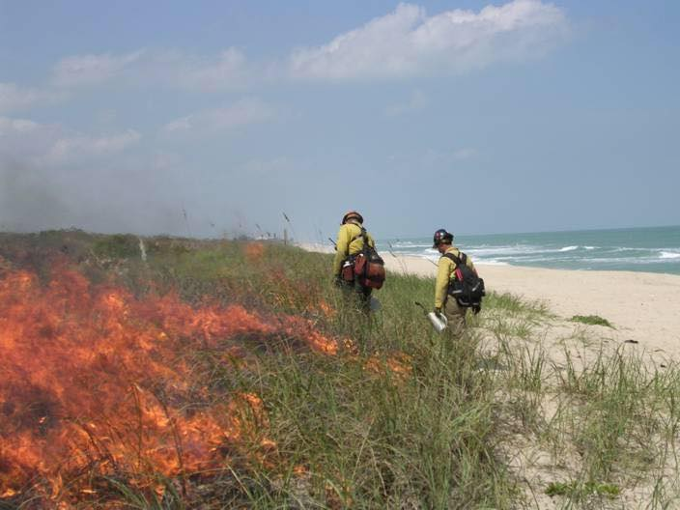
Рис. 1. Проведение предписанных выжиганий в национальном парке штата Флорида (США). Выжигаются Дюны около океана.
Даже по комментариям экспертов предписанных выжиганий из США эти действия – неразумны. Дюны после пожара восстанавливаются десятилетия. Какова причина этих выжиганий? Зачем их проводят? Кто и на каких основаниях отдал приказ о выжиганиях? На эти вопросы нам не удалось получить ответа в группе “South Florida Interagency Fire Management Council” (где эта фотография размещена в заставке) ни в группе “Association of Fire Management Activists” (где она была размещена). Но характерны отзывы апологетов выжиганий. Им это нравится. Они не знают ответа на заданные выше вопросы, им это не нужно. Главное, хорошо горит!

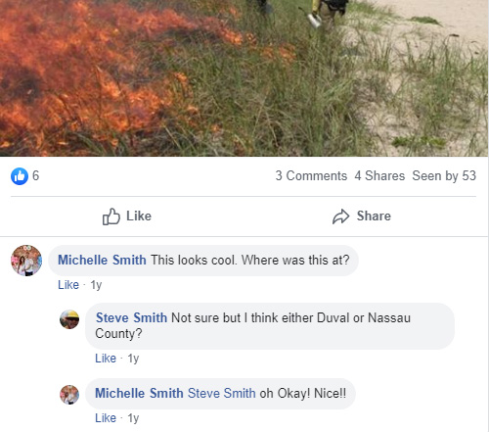

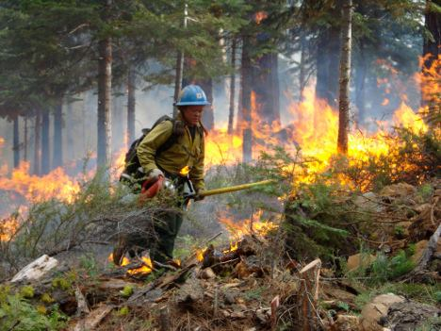
Рис. 2. Проведение предписанных выжиганий в лесу. Видно, что выжигания идут по живому лесу – горит травяной покров, кустарники, растительный опад. Это обычная картина предписанных выжиганий.
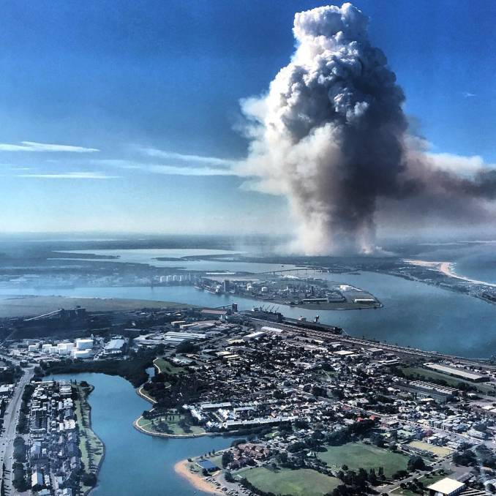
Рис. 3. Проведение предписанных выжиганий на площади 100 гектар в лесу Worimi Conservation Lands (USA), производящих дым, похожий на взрыв бомбы (источник)

В источнике ничего не сообщается о причинах выжиганий, кроме того, что это “100-hectare hazard reduction burn”. Видимо, это тип выжиганий, который проводится для регулярного сжигания «топливной нагрузки» (растительного опада и травяного покрова).

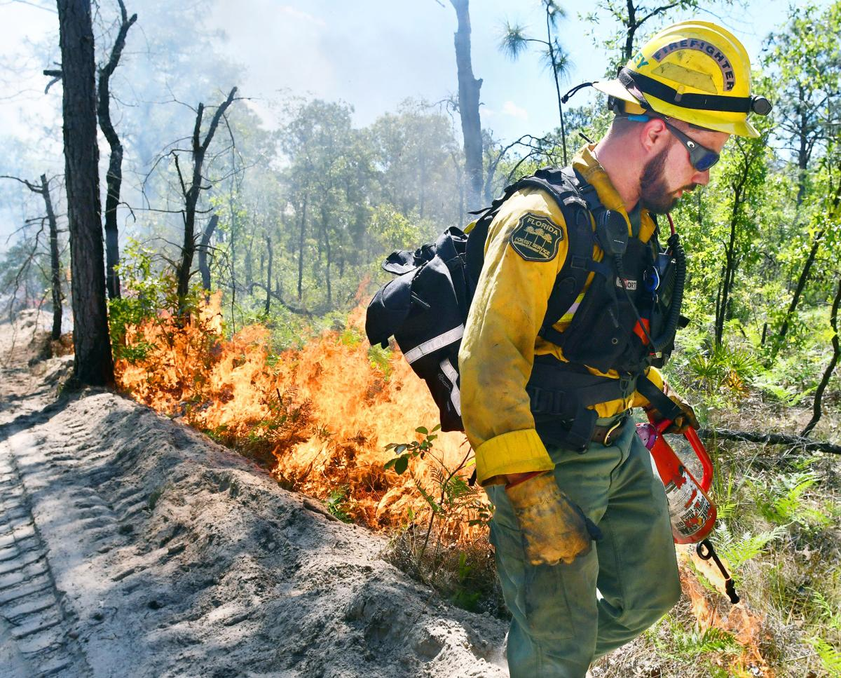
Рис. 4. Проведение предписанных выжиганий в штате Флорида, США (источник)

Видно, что выжигание идет внутри леса, охватывая кустарники, травяной покров и растительный опад. В источнике приведены очень типичные для практиков предписанных выжиганий обоснования причин выжиганий. Ниже приведены цитаты из текста статьи и наши комментарии.
1. “Prescribed fires are really an economical way to manage lands….Without the flames wiping forest floors clean, not only will the wildfire threat be increased, but new grasses won’t be spurred to grow.”
По мнению людей, проводивших выжигания, каким образом трава росла в этом лесу до прихода в нее первых людей с факелами и спичками? Они явно не задают себе этот вопрос, как и другие сложные вопросы о последствиях того, что они делают. Главное для них уверенность в этом: «Prescribed fires are really an economical way to manage lands».
2. “These tracts are split into sections, which forestry monitors for debris buildup or a lack of plant life for the ground-feeding quails, turkeys or tortoises to survive on. If it gets too thick or bushy ... they can’t eat, Tear said. We plan ahead of time throughout the year when managing lands to burn”.
Показана забота о 3-х видах (или трех группах) животных и полное игнорирование воздействия выжиганий на остальные виды животных и растений лесной экосистемы.. Необоснованная уверенность в том, что без выжиганий эти три вида не смогут питаться. Также кажется, что и эти три вида названы наугад (чтобы что-то сказать).
3. “Once a prescribed or controlled burn is needed, forestry “writes a prescription” that outlines its plan for the manmade fire.”
Наглядное подтверждение того факта, что предписанные выжигания проводят очень часто и при этом никакие естественные интервалы природных пожаров не учитывают. Частоту выжиганий определяют чиновники лесной службы, исходя из объема накопившегося «топлива».
4. “Tear said animals living in the path of these fires are safe and know to migrate beyond the firebreak or burrow underneath, out of reach from the low-temperature burn.”
Знает ли автор этих слов о существовании животных маленького и крошечного размера, для которых в принципе нереально спастись даже из небольшой по площади горящей территории? О рептилиях, земноводных, мелких млекопитающих и птицах, о всех беспозвоночных? Которые должны погибать от таких выжиганий на 100%. Впрочем, из-за частных выжиганий основное число таких животных уже давно должна были исчезнуть из лесной экосистемы. Видимо, в его понимании, в лесу должны жить только зайцы, медведи и олени.
5. “We appreciate everybody’s support of our program, Tear said. We just want people to understand there’s true benefit to prescribed fires”
В приведенных в статье доводах видна лишь серия ярких ошибочных лженаучных утверждений, а не польза.

Одна из задач кампании - способствовать созданию такой базы данных для каждой страны (см. “Первая задача кампании” на стр. 12-13).
Полное определение вредоносных форм предписанных сжиганий согласно позиции кампании изложено на стр. 2.
Детритофаги - животные и протисты, которые питаются разлагающимся органическим материалом (детритом). См. полное определение в Википедии:
Полное определение вредоносных форм предписанных сжиганий согласно позиции кампании изложено на стр. 2.
Детальное обоснование этих проблем изложено на стр. 4-7.

